Finala release notes 2022-11-10

Vaccinationer
- Vaccinationer som ingår i det nya vaccinationsprogrammet för pneumokocker som
Folkhälsomyndigheten inför den 1 december 2022 kommer automatiskt att överföras till
NVR.
- Vid vaccination samt redigering av genomförd vaccination, i samma skärmbild som man
väljer produkt, visas en obligatorisk fråga om patienten tillhör en riskgrupp. Frågan visas bara
om patienten vid vaccinationsdatumet faller inom inställningarna för
riskgruppskonfigurationen (se andra punkten under avsnittet Vaccinprodukter). Det skapas
en journalanteckning om man svarar Ja på frågan om riskgrupp samt om man ändrar svaret i
efterhand.
- Överblick vacciner under Kund > Visa kund ändras för plats med upp till 20 doser per
vaccinprodukt till skillnad från 4 doser i dag. En bock visar vilken dos personen har fått. Om
personen har fått flera doser av samma står det en siffra med antalet. Vaccinerna delas även
in enligt Sjukdomsskydd för bättre överblick.

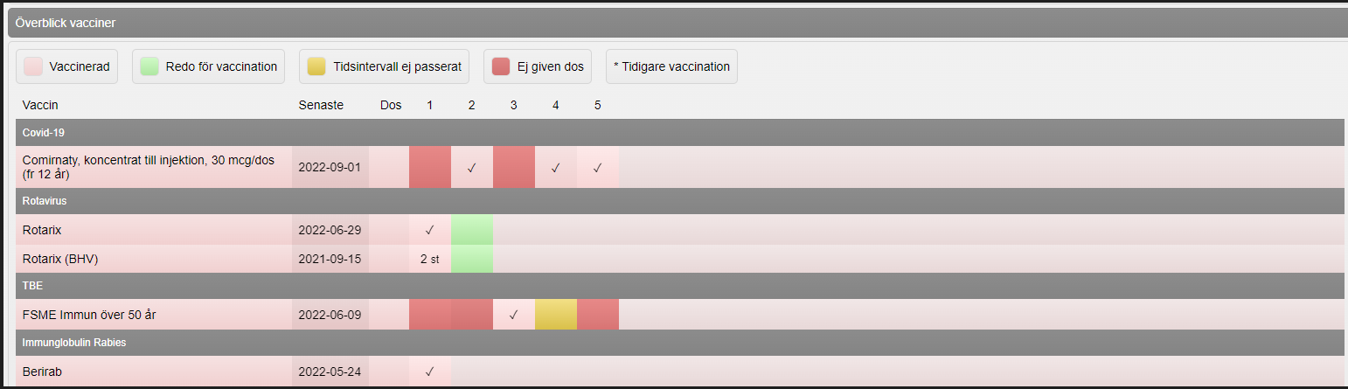

Vaccinprodukter
Uppgift om riskgrupp kommer visas på de vaccinprodukter som kommer användas för vaccinationsprogrammet för pneumokocker som införs 1/12-2022 och som innebär
rapportering till NVR. I samband med att frågan visas kommer en länk visas med extern
information om vilka kriterier som ska uppfyllas för att en patient ska anses tillhöra en
riskgrupp.
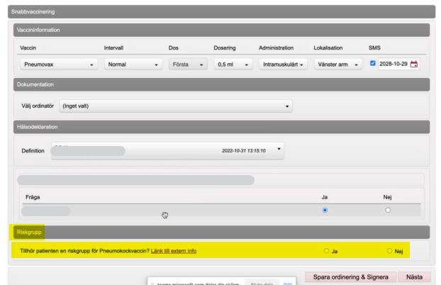

- När VG-admin för en uppdragsgivare (UG) väljer att lägga till ett nytt vaccin på alla
mottagningar kommer vaccinet även in på uppdragstagarnas (UT) vaccinlistor samt bli synliga
på dessa mottagningar. När VG-admin för en UG väljer att uppdatera ett vaccin på alla
mottagningar kommer vaccinet även uppdateras på UT vaccinlistor samt deras mottagningar.
När VG-admin för en UG väljer att lägga till ett vaccin på de som inte redan har vaccinet
kommer även UT vaccinlistor och deras mottagningar påverkas.
För att uppdatera enbart UG och inte UT väljs helt enkelt inte valen ovan vid Lägg till vaccin
och Ändra vaccin. Individuell synlighet per mottagning görs inloggad som respektive VGadmin. (En UT som väljer "uppdatera på alla mottagningar" påverkar inte UG).
- Logg på vaccinprodukt som visar alla saldoändringar under Inställningar > Vacciner visas nu
som standard ihopfälld. Det går att fälla ut och se hela loggen.
- Tidigare vaccination: Alla vaccinprodukter kommer visas som tillgängliga val i listan Vaccin i
fliken Tidigare vaccination dvs, inte som nu endast de som finns på mottagningen.

Vaccinationsplaner
- Det blir möjligt att ange Dosering och Administration för varje ingående vaccin och dos i en
vaccinationsplan på en patient. Det är icke-obligatoriska fält och går att lämna tomma. Om
man anger värden i vaccinationsplanen används dessa när vaccinationsplanen väljs vid Starta
vaccination. Dessa värden ersätter standardvärdena för vaccinet som annars hämtas.
Ändringar av dessa fält i en vaccinationsplan loggas som en journalanteckning. Notera att VGadmin inte kan ställa in Dosering och Administration på vaccinationsplansmallar i dagsläget.

Övrigt
- Sökrutan för Sök kund kommer att anpassas för att kunna söka med:
- reservnummer med bindestreck
- personnummer med bindestreck
- mobilnummer (med eller utan bindestreck)
- e-postadress
- dubbelnamn
- till viss del hantera enkla liknande stavningar, ex. Janson <-> Jansson
(Notera att inmatning av uppgifter när kund skapas är oförändrad)
- Det blir inte längre möjligt att ändra checkboxarna för kön (Man/Kvinna) på Kund > Ändra
personuppgifter för personer med personnummer. Uppgiften som hämtas från PU visas
endast. Det är fortfarande möjligt att välja och ändra kön för personer med Reservnummer.
- En ordination med hälsodeklaration som görs via en bokning kopplas nu ihop och visas under
Kunder > Hälsodeklarationer på en enda rad istället för som tidigare då ordinationen och
hälsodeklarationen visades på två olika rader (för samma bokning).
- Förtydligande av ledtexten görs på kund under Visa historik och Hälsodeklarationer. Det
kommer att stå "Endast den senaste hälsodeklarationen per definition visas".
- Signeringslistan får en ny kolumn: Ordinatör. Denna visar inloggad persons namn om denne
är vald som ordinatör. Om ingen är vald som ordinatör är fältet tomt. Syftet är att
användaren snabbt ska hitta “sina” ordinationer genom att tex söka på sitt namn eller
sortera kolumnen så ens ordinationer hamnar överst.
- Under Bokningar > Sök bokning visas nu sökresultat från alla mottagningar under inloggad
VG. Dvs. om en person har bokningar på flera mottagningar inom samma VG syns alla
bokningar i sökresultatet. Resultat visar inte patienters bokningar med hänsyn till Inre spärr
om sådan finns på mottagning.

- Öppnade fönster/tab som öppnas ifrån MittVaccin Journal (exempelvis utskriftsvyer) stängs
när man byter patient.
- Utskriftsanledning kommer att krävs för "Skriv ut journal" och loggas i journalen som
anteckning (precis som det görs för “Skriv ut vaccinationslista”). Andra språk än svenska är
inte möjligt att välja för denna utskrift.
- Ikonografin i hela journalen uppdateras för bättre användarvänlighet, prestanda och
tillgänglighet. Se avsnitt 1.5 Ikoner i Introduktion & användarmanual.

Buggfixar:
- Signeringslistan för läkare har varit långsam att ladda, oavsett om man har många
vaccinationer att signera eller inte. I vissa fall uppstod t.o.m. timeouter. Detta är nu åtgärdat
och sidan ska alltid ladda direkt.
- Åtkomstlogg på kund och Logg som visas för adminpersonal utökas att visa logghändelse för
när man valt en redan existerande kund i systemet via "Lägg till kund" och klickat på Röda
knappen som visar att kunden redan existerar. Tidigare loggades inte denna händelse.
Loggning har alltid skett vid val av "Visa kund", "Historik" samt "Starta vaccination".
- Vid vaccination, när man väljer en HD-definition för en patient med skyddad identitet,
kommer det inte längre visas på vilken VG som HD fylldes i.
- Åtgärd av bugg på Kundgrupper som gjorde att alla fält förutom Kundgruppsnamn,
Företagsnamn och Org.nummer rensades när kundgruppen sparades. Notera att ni som
arbetar med kundgrupper inte bör ändra dessa innan 11/11 för att undvika att fält rensas.

